Сенсорлық тәрбие балалардың үйлесімді дамуының қажетті элементі болып табылады
Қазіргі уақытта балалардың сенсорлық мәдениеті төмен деңгейде, сондықтан оны жан-жақты дамытып, қолдау керек. Бұл үшін ең оңтайлы кезең - ерте жас. Сенсорлық тәрбие өмірдің бірінші айынан басталуы керек. Сәбилердің, мысалы, үлкен балаларға қарағанда, оларға берілген ақпаратты тезірек сіңіретінін бәрі біледі. Сондықтан мамандар болашақта олардың қоғамға бейімделуі оңай болуы үшін балалармен жұмысты мүмкіндігінше ертерек бастауға кеңес береді. Бүгін мақаламыздың бір бөлігі ретінде сенсорлық білім дегеніміз не, ол не үшін қажет, сонымен қатар оны қалай дұрыс қолдану керектігін қарастырамыз.
«Неге кішкентай балалармен айналысу керек»
Сенсорлық тәрбие нәрестенің психикалық дамуының кілті. Бұл іргетас оған болашақта жалпы білім беретін мектепте сәтті бейімделу үшін қажет болады. Егер бала заттарды жеткілікті түрде қабылдамаса, еңбек сабағында жазуда және әртүрлі бұйымдарды орындауда қиындықтар туындауы мүмкін.
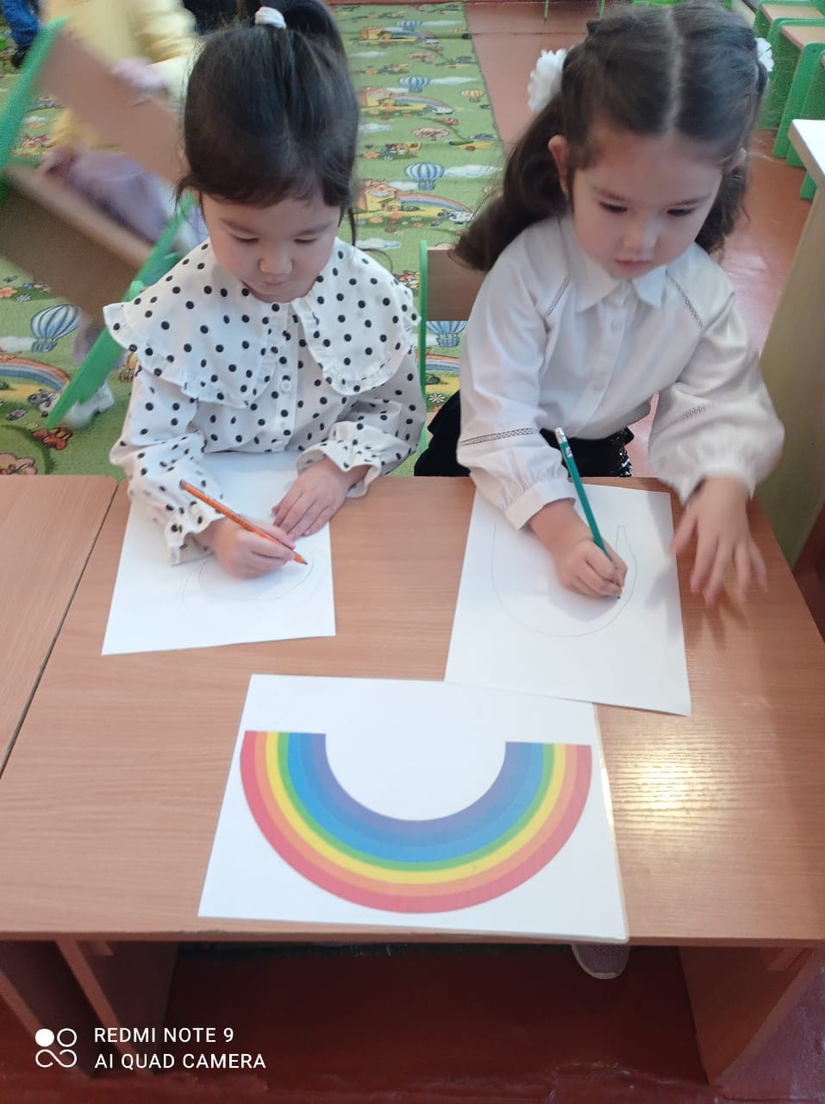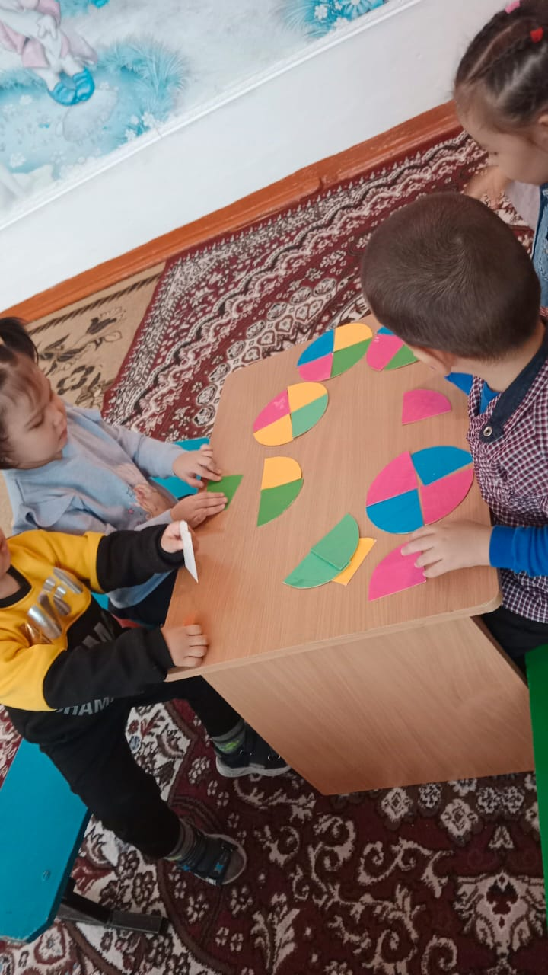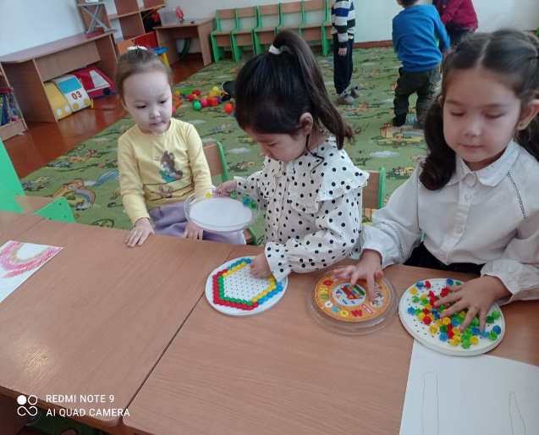

Мектепке дейінгі жастағы балалардың сенсорлық дамуының негізгі міндеттері жас саны:
баланың жан-жақты дамуына жақсы жағдай жасау;дүние, түстер мен реңктерді, сондай-ақ әртүрлі заттардың өлшемдерін білу арқылы балалардың сенсорлық және психомоторлы ортасының дамуына ықпал ету; жалпы дамыту үшін тиімді ойындарды, жаттығуларды, сабақтарды таңдау;даму процесіне әкелер мен аналарды қатыстыру;суретті оқулықтарды белсендіру;мектепке дейінгі тәрбие тобында сенсомоторлы бұрыш жасау.
Сенсорлық дамуды бастау
Балаларды алуан түрлі пәндермен таныстыру барысында сабақтар топпен де, жеке де қолданылды, айналадағы дүниені танып-білуге серпін беретін айналадағы заттарды білуге арналған ойындар өткізілді. Сенсорлық моториканы дамыту үшін нәрестелерді заттар мен құбылыстардың қасиеттерімен таныстыру қажет:
түстер;
конфигурация;
өлшем;
саны;
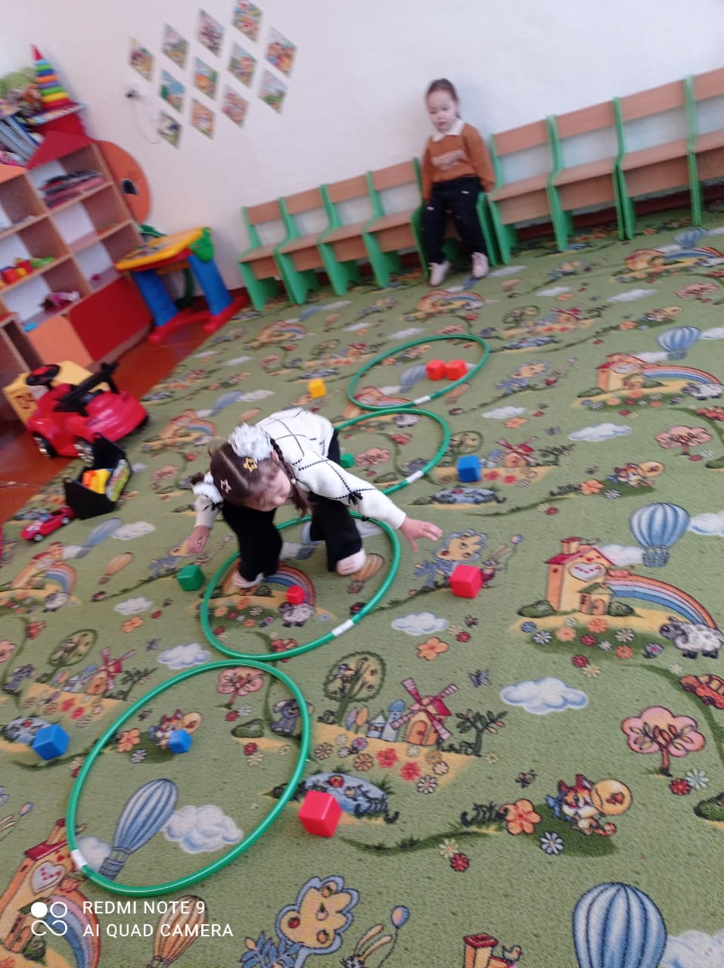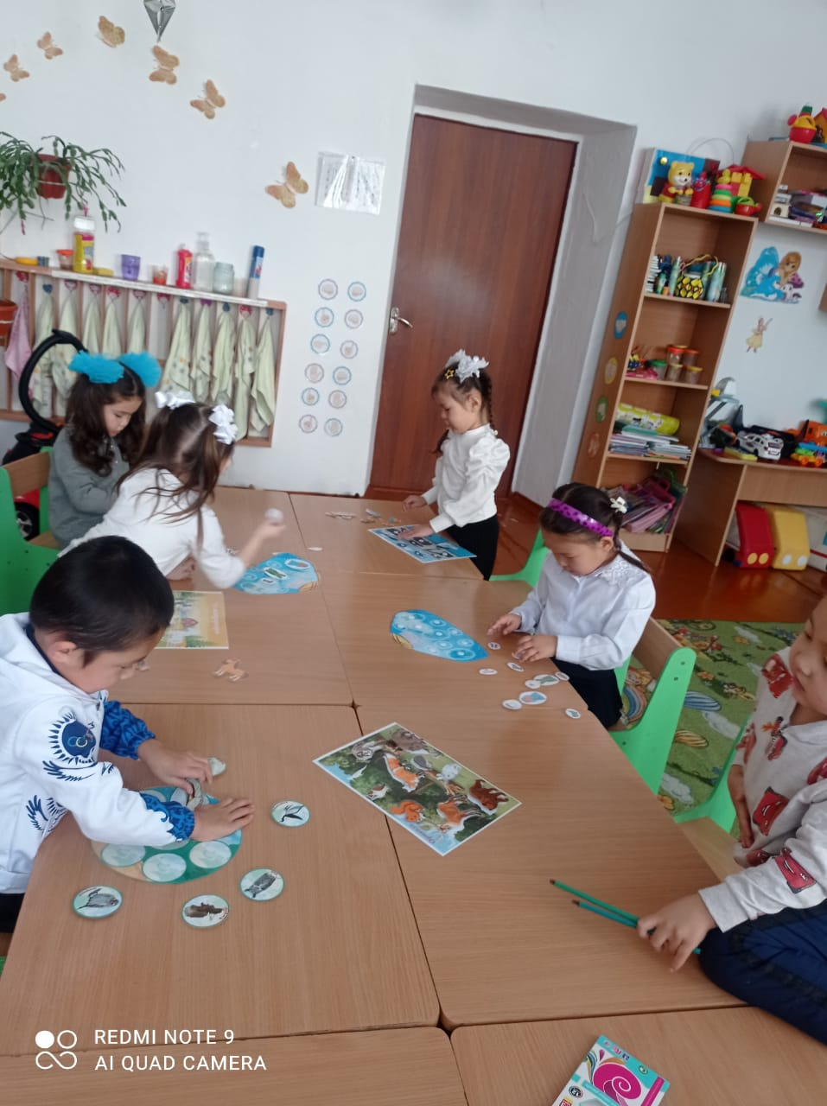
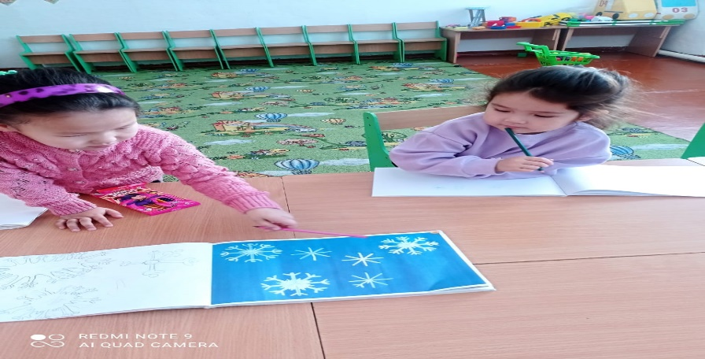

Балаларға заттарды жалпы қабылдауға, олардың геометриялық пішіндер жүйесі, өлшемдер шкаласы, түс спектрі, кеңістіктік және уақыттық бағдарлар, фонетикалық жүйе сияқты сенсорлық стандарттарды меңгеруге бағытталған жұмыстарды жүргізу қажет. Бұл өте күрделі және ұзақ процесс. Кез келген затпен танысу үшін бала оны қолымен ұстау, қысу, сипау, айналдыру керек.
Балаларды нысандармен таныстыру
Балаларды құндылықтармен таныстыру және олар туралы білімдерін бекіту кезінде келесі әдістер мен тәсілдер қолданылады:
ойын барысында бірнеше нысанды бір-біріне қолдану арқылы сәйкестендіру;
пирамида, ұя салатын қуыршақ, кірістіру және т.б. түріндегі арнайы жасалған ойыншықтарды пайдалану.
Тактильді функцияны дамытуға бағытталған бұл ойындар кезінде сәбилер ұстауды, шымшуды және сезінуді үйренеді. Қолданумассажға арналған шарлар өте жақсы нәтиже береді.
Тактильді функцияларды дамытуға арналған сабақтар
Сүйу мүшелері – бұл қолдардағы саусақтар және олардың рецепторларының сезімталдығын жақсарту үшін ең маңызды күштер жұмсалады. Ол үшін тактильді және қозғалыс функцияларын жақсартуға ықпал ететін әр түрлі әрекет түрлерін қолданыңыз. Бұл әрекеттер:
мүсіндеу;
қолданба;
апликациямен модельдеу;
қағаз бөліктерінен және дизайнерден қалыптау;
сызба;
шағын элементтерді сұрыптау;
әр түрлі нысандардан фигуралар құру.
Аптасына бір рет тактильді сезімталдық пен күрделі үйлестірілген қол қимылдарын дамытуға арналған жаттығуларды меңгеруге бағытталған сабақтар өткізуге болады. Жақсартылған сенсорлық қабылдау қазіргі уақытта адам қызметінің барлық салаларын жақсартудың негізі болып табылады.
Ең кішкентайдағы сенсорлар
Кішкентай балаларға сенсорлық білім беру - бұл ағаш материалдан жасалған ойыншыққа, қандай да бір танымдық көмекке қызығушылық тудыруға арналған әдіс. Бұл үлкен және кіші өлшемдегі ұя салатын қуыршақтар, пирамидалар, кірістіру текшелері, әртүрлі өлшемдегі немесе пішіндегі саңылаулары бар тақталар, құлақшалар жинағы, мозаикалары бар үстелдер және т.б. Атап айтқанда, ағаштан жасалған ойыншықтар баланың сенсорлық қабілетін дамыту үшін өте маңызды, өйткені олардың құрылымы жақсы, манипуляция кезінде және олармен ең қарапайым қозғалыстарды орындау кезінде тұрақты болады.
4 пен 6 жас аралығындағы балалар
Мектеп жасына дейінгі балалардың сенсорлық дамуына ең маңызды рөл беріледі, өйткені бұл кезеңде өмірдің ең жаңа кезеңіне - оқуға дайындалуда көмек қажет. Енді ең қызықты және өте тиімді деп саналатын ойындар алға шығады. Бұл ретте бала қарапайым ойыншықтарды меңгеріп қана қоймай, рөлдік ойындарға қатысады. Айта кету керек, балалар мұндай іс-шараларға өте қызығушылық танытады. Сенсорлық тәрбие бойынша дидактикалық ойындар балалардың ұсынылған жағдайларға оңай бейімделуін қамтамасыз етуге бағытталған.

